**Plan de Gestión**

**de Riesgos**

Gestión de inventarios de Aires acondicionados, creación de servicios Soap y una tienda Online.

***Fecha: [01/10/2024]***

**Tabla de contenido**

### Metodología 3

### Roles y Responsabilidades 3

### Categorías de Riesgo 4

### Estructura de Desglose de Riesgos (RBS) 5

### Definiciones de Probabilidad e Impacto de Riesgos 6

### Definiciones de Probabilidad 6

### Definiciones de Impacto 7

### Matriz de Probabilidad e Impacto 7

### Amenazas (Riesgos) 7

### Oportunidades 8

### Revisión de la tolerancia de los interesados (Stakeholders) 8

### Aprobaciones 9

Información del Proyecto

| Empresa / Organización | Proyecto APT |
| --- | --- |
| Proyecto | Proyecto APT |
| Fecha de preparación | 01/10/2024 |
| Cliente | Fabian Saldaño |
| Patrocinador principal | Wilson Chamorro |
| Gerente de Proyecto | Pablo Toro |

**Metodología**

| Se analizarán los riesgos con el equipo de trabajo tanto como del proyecto como lo de los otros proyectos, al principio de cada etapa se juntarán con los equipos para identificar todos los riesgos asociadas de éstas. |
| --- |

**Roles y Responsabilidades**

| Jefe de Proyecto: es el encargado de manejar el nivel general del proyecto, agendar las reuniones, controlar el avance, monitorear el tiempo, costo y calidad del proceso.  Gestor de riesgo: El encargado de analizar, identificar, verificar los riesgos del proyecto, también es el encargado de Categorizar y valorizar los riesgos de éste  Gestor de SQA: Es el encargado de verificar la calidad del proyecto, según las métricas puestas al inicio del proyecto  Gestor de Prueba: es el encargado de realizar junto a su equipo la validación de que los requerimientos funcionen a la perfección, esto se realizan una vez los desarrollos hayan terminado. |
| --- |

| **Roles y Responsabilidades** | |
| --- | --- |
| **Cargo** | **Nombre** |
| **Jefe de Proyecto** | Pablo Toro |
| **Gestor de Riesgos** | Franco Ventura |
| **Gestor de SQA** | Ignacio Alveal |
| **Gestor de Pruebas** | Ignacio Alveal |

| **Jefe del proyecto** | | | |
| --- | --- | --- | --- |
| **Qué** | **Quién o quienes** | **Como** | **Cuando** |
| Seguridad de datos, disponibilidad, integridad de datos, cumplimiento normativo, riesgos operativos, riesgos de cambio. | Pablo Toro | Realizar sesiones de identificación de riesgos con el equipo del proyecto y partes interesadas, utilizando herramientas como análisis FODA, brainstorming, y checklists. | Llevar a cabo la identificación y evaluación inicial de riesgos al inicio del proyecto y de manera continua durante toda la fase de planificación. |

| **Gestor de Riesgos** | | | |
| --- | --- | --- | --- |
| **Qué** | **Quién o quienes** | **Como** | **Cuando** |
| Identificación, análisis y mitigación de los riesgos potenciales que puedan afectar el proyecto. | Franco Ventura | Realizar un análisis de riesgos utilizando herramientas como matrices de riesgo y técnicas de evaluación cualitativa y cuantitativa. Desarrollar estrategias de mitigación y planes de contingencia para cada riesgo identificado. | Al inicio del proyecto y durante revisiones periódicas a lo largo del ciclo de vida del proyecto.. |

| **Gestor SQA** | | | |
| --- | --- | --- | --- |
| **Qué** | **Quién o quienes** | **Como** | **Cuando** |
| Aseguramiento de la calidad del software, verificación de cumplimiento de estándares y procesos de prueba. | Ignacio Alveal | Implementar un plan de calidad basado en estándares de la industria, realizar auditorías y revisiones periódicas de código, y coordinar las pruebas con el equipo de QA. | Durante todo el ciclo de desarrollo, con auditorías específicas antes de cada entrega importante.. |

| **Gestor de Pruebas** | | | |
| --- | --- | --- | --- |
| **Qué** | **Quién o quienes** | **Como** | **Cuando** |
| Planificación, diseño, ejecución y seguimiento de todas las actividades de prueba para garantizar que el sistema funcione correctamente | Ignacio Alveal | Desarrollar un plan de pruebas detallado, diseñar casos de prueba específicos, coordinar la ejecución con el equipo de QA y documentar los resultados de las pruebas para identificar y corregir errores | Durante la fase de pruebas del proyecto y antes de cada entrega importante.. |

**Categorías de Riesgo**

| Riesgos Internos : Riesgo Internos 🡪 Tecnología – Equipo de trabajos – Entorno  Riesgo Externos 🡪 Diseño – Económico –Clientes – Tiempo |
| --- |

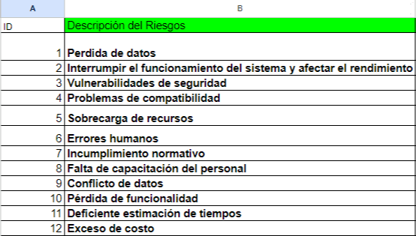

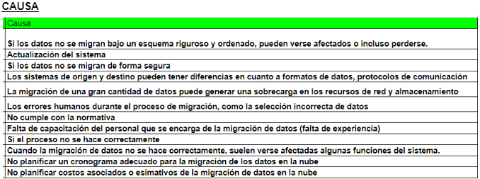

| **Categorías de Riesgo** |
| --- |
| La categorización de riesgos se divide en 4 partes:   * Técnico: Se refiere a los riesgos relacionados con aspectos técnicos específicos de la infraestructura, sistemas y tecnologías de una organización. * Externo: Se refiere a los riesgos que provienen del entorno externo a la organización y que pueden afectar su operaciones y objetivos. * Organizacional: Se refiere a los riesgos internos que están relacionados con la estructura, cultura, procesos y recursos de la organización. * Dirección de proyectos: Se refiere a los riesgos asociados con la gestión y ejecución del proyecto en sí mismo.   Estructura de desglose de riesgos (RBS) |

**Estructura de Desglose de Riesgos (RBS)**

| **RBS**  Aquí se aplican las 12 descripciones de riesgos que encontramos correspondiente al avance del sistema.    En las casillas que dice que No aplica es por el motivo que los riesgos asociados no están dentro las categorías correspondientes. Mayormente los riesgos encontrados tienen un mayor porcentaje con la categoría Técnico. |
| --- |

**Definiciones de Probabilidad e Impacto de Riesgos**

**Definiciones de Probabilidad**

| Muy Alta | Riesgo de tipo alarmante, afecta directamente al objetivo del proyecto, aumentando demasiado los costos, incumpliendo compromisos como los documentos, hay problemas operativos, dejando sin tiempo de ejecución el proyecto |
| --- | --- |
| Alta | Riesgo de tipo importante, el cual altera el tiempo, los costos, el alcance, la calidad del proyecto y la realización del objetivo de éste. |
| Media | Riesgo de tipo mediano, la cual afecta en ámbitos importantes dentro del proyecto tanto en los costos, como en objetivos y calidad del proyecto |
| Baja | Riesgo de tipo alto menor la cual si tiene un costo, pero no afecta en el alcance y calidad del proyecto |
| Muy Baja | Riesgo de tipo menor la cual no afecta tanto en el tiempo, costo y calidad del proyecto |

**Definiciones de Impacto**

| Objetivo de Proyecto | Muy bajo (0,05) | Bajo  (0,10) | Medio (0,20) | Alto  (0,40) | Muy Alto (0,80) |
| --- | --- | --- | --- | --- | --- |
| Alcance | Monitorear | Considerar | Realizar Estimación de respuesta | Activar plan por defecto | Activar Plan de contingencia |
| Cronograma | Monitorizar de poca priorización | Monitorear | Considerar | Realizar Estimación de respuesta | Activar plan por defecto |
| Costo | Monitorizar de poca priorización | Monitorear | Considerar | Realizar Estimación de respuesta | Activar plan por defecto |
| Calidad | Monitorear | Monitorear | Realizar Estimación de respuesta | Realizar Estimación de respuesta | Activar Plan de contingencia |

**DEFINICIÓN DEL IMPACTO:**

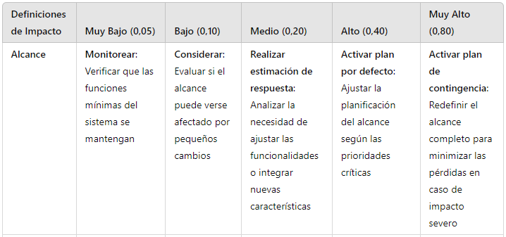

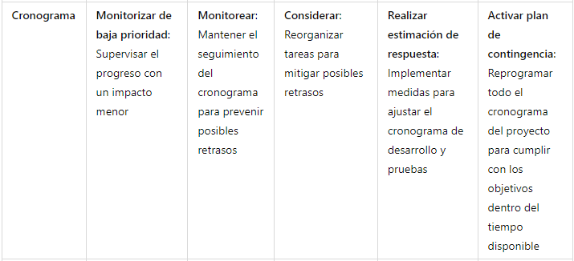

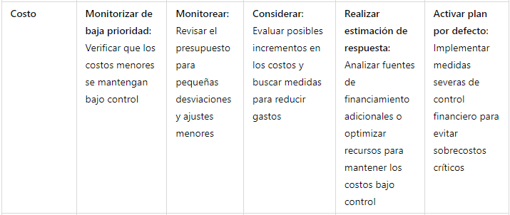

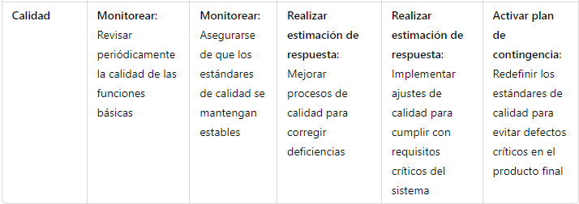

**Matriz de Probabilidad e Impacto**

**Amenazas (Riesgos) ejemplo**

| Impacto  Probabilidad | | Muy Bajo | Bajo | Medio | Alto | Muy Alto |
| --- | --- | --- | --- | --- | --- | --- |
| 0,05 | 0,10 | 0,20 | 0,40 | 0,80 |
| Muy Alta | 0,90 | 0.045 | 0.085 | 0.17 | 0.34 | 0.68 |
| Alta | 0,70 | 0.035 | 0.07 | 0.14 | 0.28 | 0.56 |
| Media | 0,50 | 0.025 | 0.05 | 0.10 | 0.20 | 0.40 |
| Baja | 0,30 | 0.015 | 0.03 | 0.06 | 0.12 | 0.24 |
| Muy Baja | 0,10 | 0.005 | 0.01 | 0.02 | 0.02 | 0.08 |

### 

### Explicación de la Matriz:

**Muy Alta (0,90)**: Representa riesgos que tienen una probabilidad muy alta de ocurrir y pueden tener un impacto significativo en el proyecto. Por ejemplo, problemas críticos con la integración del sistema de pago con MercadoPago que detendrían las operaciones.

**Alta (0.70)**: Riesgos importantes como posibles fallos en la comunicación entre el sistema de inventario y los servicios web del proveedor Externo

**Media (0,50)**: Riesgos moderados, como errores en la sincronización de datos en tiempo real que podrían afectar la precisión del inventario pero no detendrán completamente el proyecto.

**Baja (0,30)**: Riesgos menos graves, como pequeñas demoras en la disponibilidad de actualizaciones de stock en la plataforma.

**Muy Baja (0,10)**: Riesgos menores que no afectan significativamente el proyecto, como fallos esporádicos en la interfaz de usuario que no interfieren con las funciones principales.

.

**Oportunidades**

| Impacto  Probabilidad | | Muy Bajo | Bajo | Medio | Alto | Muy Alto |
| --- | --- | --- | --- | --- | --- | --- |
| 0,05 | 0,10 | 0,20 | 0,40 | 0,80 |
| Muy Alta | 0,90 | 0.045 | 0.085 | 0.19 | 0.38 | 0.76 |
| Alta | 0,70 | 0.035 | 0.075 | 0.15 | 0.30 | 0.61 |
| Media | 0,50 | 0.025 | 0.055 | 0.10 | 0.22 | 0.40 |
| Baja | 0,30 | 0.015 | 0.035 | 0.07 | 0.14 | 0.28 |
| Muy Baja | 0,10 | 0.005 | 0.015 | 0.03 | 0.06 | 0.12 |

Interpretación de la matriz

* Muy Alta (0,90): Oportunidades que tienen una probabilidad muy alta de ocurrir y un impacto significativo en el proyecto. Por ejemplo, la posibilidad de una expansión rápida del mercado gracias a la integración exitosa con MercadoPago y la buena experiencia del usuario en la plataforma.
* Alta (0.70): Oportunidades importantes como el aumento de la satisfacción del cliente debido a la consulta en tiempo real de stock que mejora la eficiencia de las ventas.
* Media (0,50): Oportunidades moderadas como la posibilidad de nuevas asociaciones con otros proveedores debido a la implementación efectiva del sistema de integración de inventario.
* Baja (0,30): Oportunidades menos significativas, como la atracción de pequeños clientes debido a la facilidad de uso de la plataforma.
* Muy Baja (0,10): Oportunidades mínimas que no tienen un impacto considerable en el desarrollo del proyecto, como mejoras en la interfaz de usuario que pueden aumentar ligeramente la retención de clientes.

**Revisión de la tolerancia de los interesados (Stakeholders)**

| Apetito de Riesgo: Medición en porcentaje de incertidumbre que una organización está dispuesta acepta, siempre buscando una recompensa  Tolerancia al riesgo: Medición en porcentaje que podrá resistir una organización.  Umbral de Riesgo: Medición Límite del nivel de incertidumbre que una organización está dispuesta aceptar   | **Revisión de tolerancia de los interesados** | | | | --- | --- | --- | | **Apetito de Riesgo** | Tolerancia al riesgo | Umbral de Riesgo | | **45 %** | 20% | 10% |   **Apetito de Riesgo:** 45%   * El apetito de riesgo refleja la disposición de la organización para aceptar un nivel moderado de incertidumbre a cambio de posibles beneficios, como la mejora en la eficiencia del sistema o el aumento de la cuota de mercado gracias a nuevas integraciones.   **Tolerancia al Riesgo:** 20%   * La tolerancia al riesgo muestra la capacidad de la organización para soportar un cierto nivel de desviaciones en el proyecto sin afectar gravemente los objetivos principales. Para este proyecto, un 20% de tolerancia indica que hay un margen aceptable para manejar retrasos o costos adicionales dentro de límites razonables.   **Umbral de Riesgo:** 10%   * El umbral de riesgo indica el límite máximo de incertidumbre que la organización está dispuesta a aceptar antes de que sea necesario tomar medidas correctivas. En este caso, un 10% implica que cualquier desvío más allá de este punto se consideraría inaceptable y requeriría intervención inmediata para corregir el rumbo.   ** Fuente obtenida de libro PMBOOK. |
| --- | --- | --- | --- | --- | --- | --- | --- | --- | --- |

Seguimiento

| Los Riesgos se informarán semanalmente, en todas las reuniones que existan de avances de proyectos. O en el acto en que un riesgo se transforme en un Hecho  En las reuniones también se informarán los riesgos que ya no pueden suceder. |
| --- |

**Aprobaciones**

| **Aprobador** | **Fecha** | **Firma** |
| --- | --- | --- |
| **Pablo Toro** | **13/04/24** |  |